**Performance**

3. En Resultados->Avances, Individuales y Generales se agregó una nueva columna para poder visualizar la evidencia cargada por el colaborador

-Imagen 1 Resultados->Avances

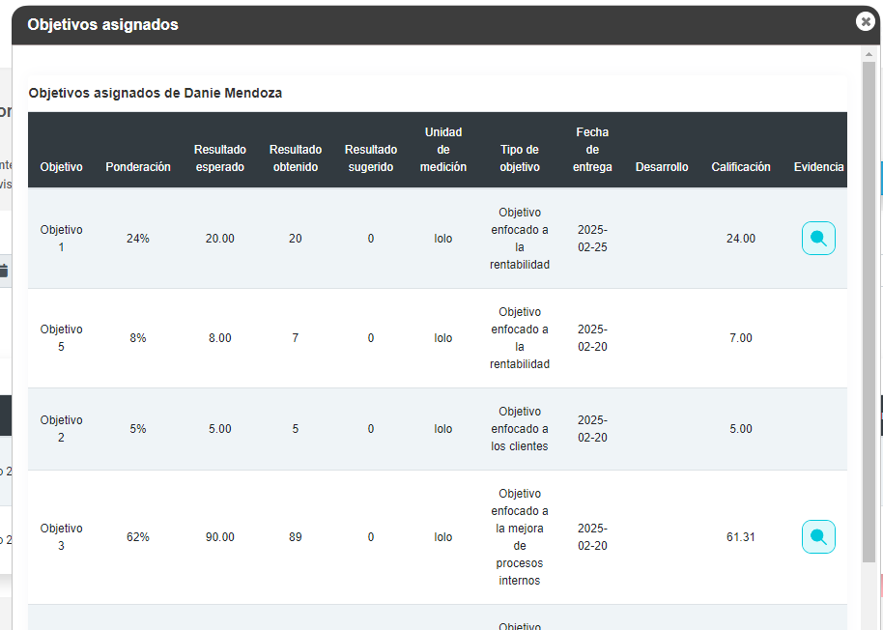

-Imagen 2 Resultados->Individuales

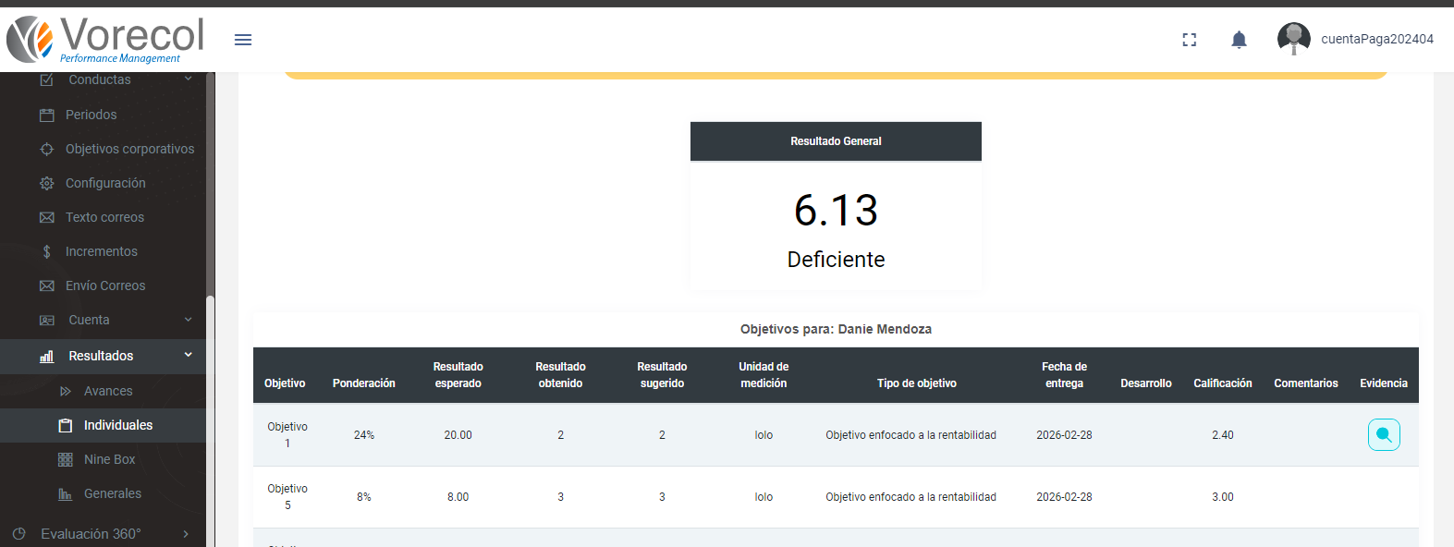

-Imagen 3 Resultados->Generales

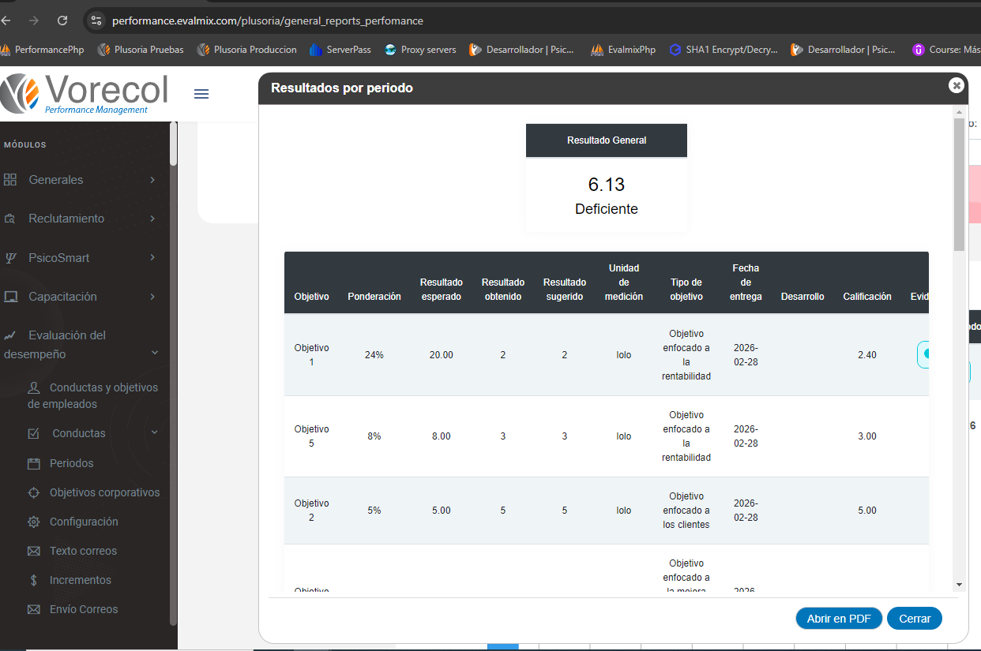

-Imagen 4 En todos se ve de la siguiente manera para visualizar evidencia:

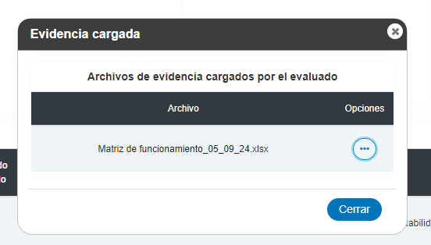

5. Se agrego una nueva configuración en Configuración->Limite de objetivos la cual nos permitirá que el coordinador bloquee la posibilidad de que los colaboradores registren una calificación mayor en los objetivos a la esperada

6. En tareas como colaborador se rediseñaron los siguientes ajustes:

-Al añadir un listado se establecieron colores por defecto y la opción de personalizar

-Al añadir etiquetas

-Al añadir una tarea

-Se agrego la posibilidad de mover los tableros, basta con dejarlo presionado y arrastrarlo a la posición deseada

-Se rediseñaron los bordes de los listados

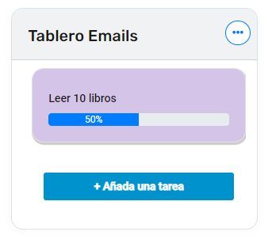

-El apartado de compartir tarea se rediseño de una manera más simple

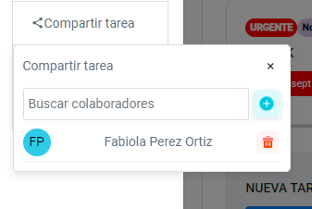

-la pantalla al abrir la tarea se ajustó de manera que el titulo este siempre bajo el recuadro de color o imagen, las barras de porcentaje se añadieron de manera que se muestre el porcentaje avanzando por cada listado de actividades

-Si se carga una imagen de cabecera aparecerá la opción para eliminarlo o verla en una pestaña aparte en la parte de abajo

7. Al añadir un nuevo periodo se añadió el siguiente msg cuando el supervisor no considera las sugerencias del empleado, caso contrario se continuará con normalidad y se asignará el periodo seleccionado

-Al editar un periodo abierto de un colaborador se añadió la tabla de “Objetivos sugeridos por el empleado”

-Al añadir una sugerencia y en caso de que la suma de las ponderaciones ya sea del 100% aparecerá la siguiente pantalla donde podremos ajustar las ponderaciones, al dar clic en guardar se actualizarán aquellas ponderaciones modificadas y se asignara el objetivo previamente seleccionado

